**DESENVOLVIMENTO DE UM INVERSOR DE TENSÃO MONOFÁSICO COM SAÍDA SENOIDAL PURA PARA CARGAS NÃO LINEARES**

Development of a single-phase voltage inverter with pure sinusoidal output for

non-linear loads

**ADONO, Gustavo Thomaz**

Centro Universitário de Jaguariúna - UNIFAJ

**SANTOS, Leonardo Caíque**

Centro Universitário de Jaguariúna - UNIFAJ

**CATÃO, Gabriel Pinto**

Centro Universitário de Jaguariúna - UNIFAJ

**TASSO, Gabriel**

Centro Universitário de Jaguariúna - UNIFAJ

**Resumo:** Apresentação do estudo e desenvolvimento de um inversor de tensão monofásico com saída senoidal pura para cargas não lineares, com tensão de saída 127V – 60 Hz, com potência máxima de 250W. Utilizando um microcontrolador da família STM32 aplicando a técnica de modulação por largura de pulso senoidal (SPWM) busca-se a obtenção de sinal senoidal puro disponibilizado à carga. Ao final, resultados do desenvolvimento são apresentados, bem como comparados a dispositivos similares da literatura convencional.

**Palavras-chave:** Inversor; tensão; “SPWM”.

**Abstract:** Presentation of the study and development of a single-phase voltage inverter with pure sinusoidal output for non-linear loads, with an output voltage of 127V – 60 Hz, with a maximum power of 250W. Using a microcontroller from the STM32 family, applying the sinusoidal pulse width modulation (SPWM) technique, the aim is to obtain a pure sinusoidal signal available to the load. At the end, development results are presented, as well as compared to similar devices in the conventional literature.

**Key-words:** Inverter; voltage; “SPWM”.

## INTRODUÇÃO

Ao longo dos tempos, o homem se utilizou de sistemas conversores de energia para transformação dos mais variados tipos de energia, seja desta em outra forma ou trabalho, tais como energia cinética em energia elétrica ou vice-versa.

A eletrônica de potência, objeto deste artigo, trata das conversões de energia no ramo da eletricidade e pode ser definida como a arte de converter energia elétrica de forma eficiente, limpa, compacta e arrojada, satisfazendo as necessidades definidas (RASHID, 2014). Utiliza como principal elemento para realização das conversões elétricas as chaves semicondutoras, que observaram uma revolução notável a partir de 1958, com o desenvolvimento do tiristor pela *General Electric Company* e posteriormente entre o final dos anos 80 e início da década de 90 (CARROL, 1996), possibilitando o chaveamento mais veloz de dispositivos de potência cada vez mais elevada.

O uso dos conversores na eletrônica de potência, possibilita a transformação dos níveis de tensão, corrente e frequência, podendo estes serem classificados em quatro tipos: corrente contínua para corrente contínua (CC-CC), corrente alternada para corrente alternada (CA-CA), corrente alternada para corrente contínua (CA-CC) e corrente contínua para corrente alternada (CC-CA).

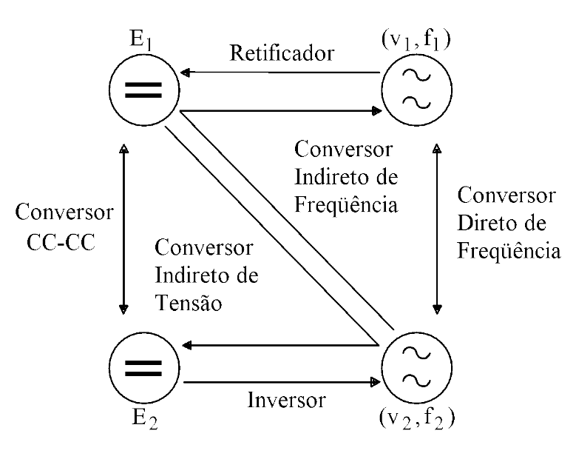

Figura : Conversores da eletrônica de potência

Fonte: BARBI (2019).

**Fundamentação teórica**

Também conhecidos como inversores, os conversores CC-CA têm a finalidade de transformar um sinal de entrada contínuo em um sinal de saída alternado simétrico, com amplitude e frequência desejados (BEDFORD e HOFT, 1964).

Classificados como inversores de tensão ou corrente, sendo seu sistema monofásico ou trifásico, os inversores apresentam diversas topologias para alcançar a conversão de tensão ou corrente desejados.

Essencialmente, um inversor de tensão é alimentado por uma fonte CC constante, normalmente uma bateria ou algum retificador controlado, e o inversor executa a conversão para uma tensão de saída CA (AHMED, 2000).

O objetivo deste artigo, é verificar as duas principais topologias e técnicas de controle disponíveis para os inversores de tensão monofásicos.

**Inversor de tensão em meia-ponte**

Considerado a base dos inversores de tensão e utilizado em aplicações de baixa potência, a configuração em meia-ponte utiliza duas chaves semicondutoras, que comumente podem ser um BJT (*Bipolar Junction Transistor*) ou um MOSFET (*metal-oxide semiconductor field-effect transistor*), duas fontes de tensão DC e dois diodos completam o circuito, mantendo o funcionamento adequado do mesmo quando a carga é indutiva (AHMED, 2000).

Realizando a conexão entre a carga e as fontes de tensão, as chaves se alternam ciclicamente entre abertas e fechadas por metade do ciclo de trabalho cada, apresentando na saída um sinal de tensão quadrado AC, que por limitação desta topologia, tem amplitude igual a metade da soma das fontes de tensão de entrada.

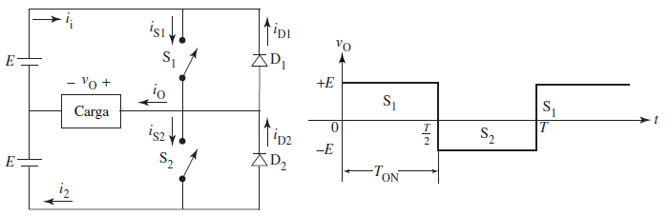

Figura : Inversor de tensão em meia ponte, sinal de saída.

Fonte: Adaptado de AHMED (2000, p 353).

**Inversor de tensão em ponte completa**

Originário da combinação entre dois circuitos em meia ponte, o inversor de ponte completa tem seu funcionamento baseado no chaveamento em pares das quatro chaves semicondutoras presentes no circuito, durante metade de cada ciclo de trabalho (AHMED, 2000).

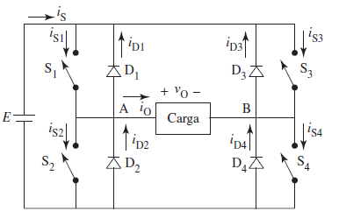

Figura : Inversor de tensão em ponte completa.

Fonte: AHMED (2000, p 357)

Seu funcionamento é baseado no chaveamento alternado em pares dos quatro elementos interruptores. Com a passagem de corrente entre S1 e S4 ou S2 e S3, é permitido a alternância de polaridade na carga, fornecendo à saída do circuito um sinal alternado de amplitude máxima igual à tensão de entrada (AHMED, 2000).

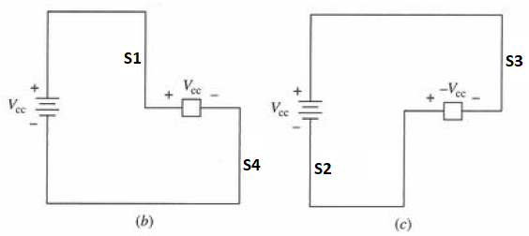

Figura : Chaveamento S1/S4 e S2/S3 da carga.

Fonte: Adaptado de HART (2012, p 347).

No entanto, devemos notar que as chaves S1 e S2 e S3 e S4 não podem ser fechadas ao mesmo tempo, visto que ocorreria um curto-circuito da fonte de entrada. Como na prática as chaves eletrônicas não possuem ativação instantânea, é necessário realizar a temporização adequada da transição entre as chaves, evitando um curto-circuito. O nome deste procedimento é conhecido como tempo morto (HART, 2012).

Dentre as técnicas existentes para efetuar o controle dos elementos comutadores do inversor de tensão, a modulação por largura de pulso (PWM) é a mais encontrada. Nela, a tensão de saída é uma onda modulada, onde a largura dos pulsos se altera conforme a necessidade de projeto. A modulação por largura de pulso pode ser classificada em três grupos: modulação por largura de pulso simples, modulação por largura de pulso múltipla e modulação por largura de pulso senoidal (AHMED, 2000).

**Modulação por largura de pulso simples**

Neste método de controle o sinal de saída apresenta apenas um pulso por semici clo da tensão, onde a amplitude máxima do sinal é definida pela alteração do tempo de condução de cada par de chaves semicondutoras, no caso de um inversor de ponte completa (AHMED, 2000).

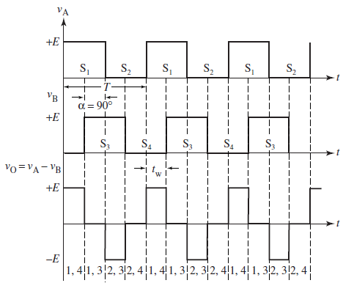

Figura : Modulação por largura de pulso simples.

Fonte: AHMED (2000, p 367).

**Modulação por largura de pulso múltipla**

O controle por largura de pulso múltipla, ao contrário da técnica anterior, não limita a duração de um único pulso por semiciclo, e sim aumenta a quantidade de pulsos existentes em cada semiciclo, a fim de controlar a tensão de saída (AHMED, 2000).

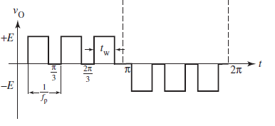

Figura : Sinal de saída modulado por largura de pulso múltipla.

Fonte: Adaptado de AHMED (2000, p 368).

A geração do sinal de controle é obtida a partir da comparação entre um sinal de referência linear e uma onda portadora triangular, que são aplicados aos elementos comutadores (RASHID, 2014), como exemplificado na Figura 7.

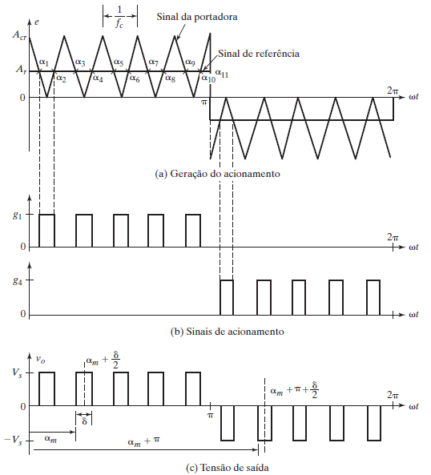

Figura : Processo de geração do sinal modulado por largura de pulso múltipla.

Fonte: RASHID (2014, p 263).

**Modulação por largura de pulso senoidal**

Desejando obter na saída um sinal senoidal, esta técnica utiliza uma onda senoidal como referência de comparação à um sinal triangular. Neste método, a duração dos pulsos por semiciclo se altera conforme a amplitude da onda senoidal utilizada na comparação (RASHID, 2014). Dessa forma, os pulsos terão duração mais longa nos momentos de pico da onda senoidal (AHMED, 2000).

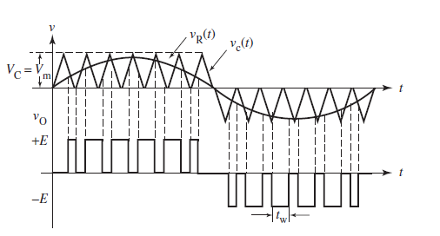

Figura : Comparação do sinal senoidal e triangular, geração da modulação por largura de pulso senoidal.

Fonte: AHMED (2000, p 370).

**Transformador**

Devido aos dois métodos de conversão abordadas nesse artigo, sendo meia-ponte (Half Bridge) e ponte completa (Full Bridge), deve-se atentar a construção do transformador, etapa destinada a elevação de tensão, onde surge preocupações com possíveis saturação de núcleo (GERENT, 2005)

Conforme a Figura 10, a escolha do núcleo e dada pela área da janela do núcleo (Aw) e do entreferro (Ae).

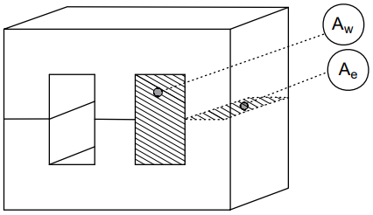

Figura : Núcleo Transformador

Fonte: BARBI (2007).

A definição do núcleo se dá por (1.1):

(1.1)

Onde a constante Kp representa o fator de utilização do primário e a constante Kw o fator de utilização da área do enrolamento, tendo seus valores sugeridos por (Barbi, 2007), como Kp = 0,41 e Kw = 0,4.

Para a adoção da secção do fio de cobre devemos observar abaixo (1.2) (BARBI, 2007):

(1.2)

Para a definição do número de espiras do primário utilizamos (1.3) (OLIVEIRA, 2009):

(1.3)

Deste modo (1.4) apresenta a relação de transformação (OLIVEIRA, 2009).

(1.4)

**Filtro de Saída**

Em função da manutenção das frequências de saída, devido as altas distorções harmônicas, provenientes da condensação do sinal senoidal, a adoção de um filtro LC passa-baixa apresentado na Figura 11**,** torna-se fundamental (MICHELS, CAMARGO, & BOTTERÓN, 2005).

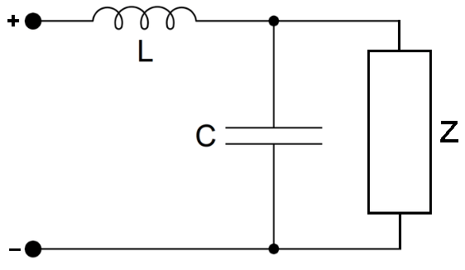

Figura : Filtro LC

Fonte: Adaptado de MICHELS, CAMARGO, & BOTTERÓN (2005).

Deste modo o resultado da função de transferência se mostra em (2.1) e (2.2), onde a frequência de corte do filtro e dada por (𝜔), e o coeficiente de amortecimento por (𝜁) (SANTOS, 2017).

(2.1)

e,

(2.2)

Sendo,

(2.3)

e,

(2.4)

Devemos ressaltar que o valor do coeficiente de amortecimento tenha seu valor acima de 0,7, como também não deve ultrapassar a 1, a fim de preservar-se de oscilações e defasagens respectivamente.

Em função da frequência de corte recomendasse considerar valores próximos a trinta vezes superior que a fundamental (SANTOS, 2017).

## OBJETIVO

O trabalho surge pela motivação de disponibilizar uma fonte de energia de corrente alternada (CA) a partir da conversão de energia de uma bateria (fonte de corrente contínua), a fim de solucionar necessidades de acesso em locais sem a devida infraestrutura.

Posto isso o trabalho visa o estudo, projeto e montagem de um inversor senoidal monofásico com saída senoidal pura para cargas não lineares, visando o aprimoramento de conversores comerciais que não apresentam tais características.

## METODOLOGIA

Para este trabalho foi indispensável uma vasta pesquisa bibliográfica afim de gerar e melhorar os fundamentos necessários para o desenvolvimento deste trabalho. Através desta pesquisa, foi possível determinar o circuito de controle, interface de potência, transformador elevador e o filtro LC que atende a necessidade das cargas não-lineares. O projeto foi divido em seis etapas a qual a Figura 9, ilustra.

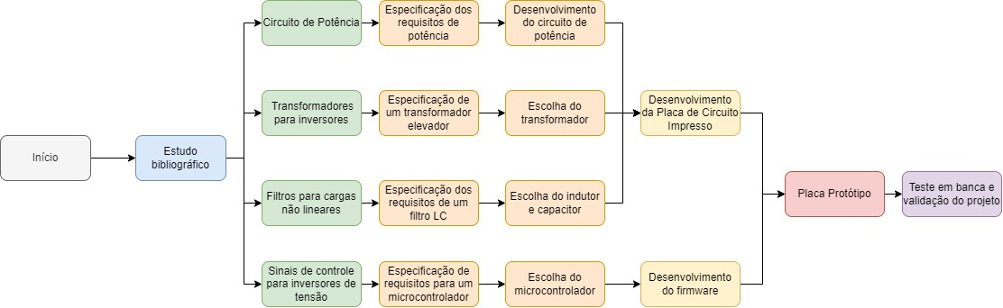

Figura : Fluxograma de desenvolvimento do projeto.

A primeira etapa foi baseada na pesquisa bibliográfica, foram analisadas na literatura artigos científicos, livros, monografias e dissertações.

Na segunda etapa, foi determinado a separação dos principais temas abordados no trabalho e cada um estudado de forma aprofundada. Aqui foi possível realizar uma especificação das técnicas e requisitos dos materiais necessários para o desenvolvimento do protótipo físico.

Na terceira etapa, foi feita a especificação e dimensionamento dos indutores, capacitores, chaves de potência, microcontrolador, transformador e demais componentes para que fosse possível realizar a confecção de protótipo físico.

Na quarta etapa, foi desenvolvido o circuito elétrico, o layout da placa de circuito impresso, a lista de materiais e arquivos de fabricação, para que fosse possível fabricar a placa protótipo em uma empresa especializada. Nesta etapa também foi desenvolvido as bibliotecas e algoritmos necessários para realizar o controle da interface de potência.

A quinta etapa será responsável pela montagem do protótipo, tanto da parte eletrônica quanto da parte elétrica e mecânica, nesta etapa também será realizado testes, elétricos e funcionais a fim de garantir a integridade dos sub circuitos e algoritmos desenvolvidos previamente.

Já na sexta etapa, serão realizados testes elétricos e funcionais com cargas não lineares, dessa forma será possível analisar se o inversor irá atender a todos os requisitos impostos neste trabalho.

## DESENVOLVIMENTO

**Parâmetros de projeto**

Para o início do desenvolvimento do inversor de tensão, alguns parâmetros de projeto devem ser estabelecidos. Inicialmente, serão definidos os seguintes valores: tensão de saída CA de 127 V – 60 Hz, corrente máxima de saída de 2 A, fornecendo uma potência de saída de até 250 W, e tensão de entrada CC de 12 V, provenientes de uma bateria.

A técnica para obtenção do sinal de saída alternado escolhida foi a modulação por largura de pulso senoidal, que será obtida a partir da utilização de um microcontrolador, neste caso o STM32G4. A topologia de potência do inversor será a saída à ponte completa, com o emprego de quatro chaves do tipo MOSFET.

Por fim, um transformador customizado será utilizado como elevador de tensão, aliado a um filtro de segunda ordem para refino da tensão de saída disponibilizada à carga.

**Circuito de controle**

Descrever o processo de obtenção do sinal senoidal por meio do uso do microcontrolador. Detalhar o motivo da escolha do MCU, e como se dá o processo de chaveamento. Deve fazer sentido com o que foi escrito na introdução. Descrever a frequência de chaveamento do PWM, para utilização no cálculo de saída. Explicar o firmware de forma genérica, sem tanta especificação.

**Circuito de potência**

Composto pela ponte completa de chaves semicondutoras, neste caso transistores MOSFET, tem a função de realizar o chaveamento da tensão no enrolamento primário do transformador elevador, à fim de induzir uma tensão quadrada pulsada no enrolamento secundário deste, de valor elevado em relação à sua entrada.

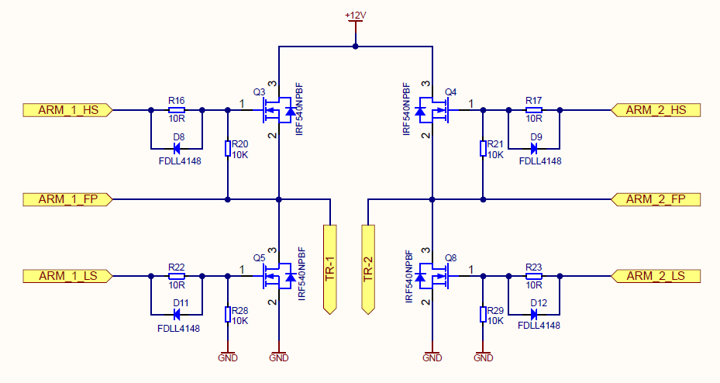

A seleção do MOSFET para este circuito leva em consideração os seguintes aspectos: corrente máxima de dreno, potência máxima de dissipação e capacidade de operação em altas frequências de chaveamento.

O MOSFET selecionado foi o IRF540, que apresenta as seguintes características: corrente máxima de dreno de 33 A, 130W de dissipação máxima e capacidade de operação em altas frequências, conforme *datasheet*. Com estes parâmetros, é capaz de atender adequadamente ao propósito definido, visto que irá operar com uma corrente de dreno de aproximadamente XX A à 12 V, com uma dissipação de potência em torno de XX W. Além disso, a frequência de chaveamento de 50 KHz do circuito está dentro da capacidade de comutação do MOSFET.

Devido à limitação de potência do sinal de controle PWM oriundo do microcontrolador, este é incapaz de acionar diretamente a ponte de MOSFETs, sendo necessário a utilização de uma interface de potência, composta por um par de circuitos integrados IR2010S. Adicionalmente, estes circuitos integrados propiciam o funcionamento adequado da ponte, garantindo o aterramento de pontos flutuantes do circuito durante sua operação.

Dois MOSFETs 2N7002 atuam em conjunto aos circuitos integrados para garantir o funcionamento da ponte de chaves semicondutoras apenas em condições normais de operação, impedindo a comutação desta por meio da desabilitação do pino de *enable* dos IR2010S. Este circuito é denominado *shutdown*.

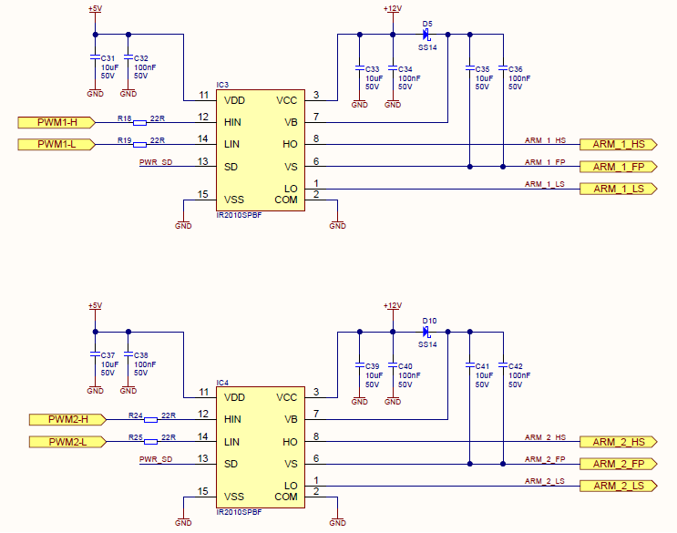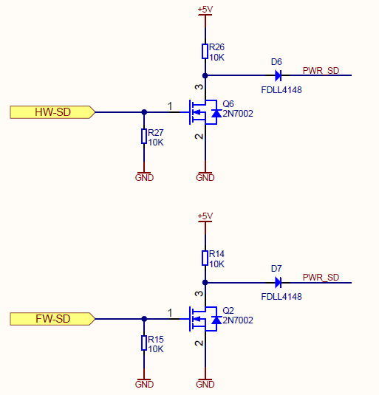

**Transformador**

A seleção do transformador para este circuito leva em consideração aspectos semelhantes ao já mencionados como: corrente máxima de entrada, potência máxima de dissipação e capacidade de operação em altas frequências de chaveamento.

Como resultado das necessidades apresentadas o transformador foi fabricado de forma customizada para esta aplicação específica.

**Filtro de saída**

Necessário para minimizar as distorções harmônicas de alta frequência no sinal proveniente do transformador, e de forma a garantir uma forma de onda senoidal com frequência de 60 Hz à carga, o filtro LC (indutor-capacitor) do tipo passa-baixa de segunda ordem deve ser determinado conforme 3.1 e 3.2.

Desta forma, encontra-se o valor da indutância conforme 3.3, considerando a tensão de saída de 127 V, frequência do PWM de 50 KHz e adotando a variação de corrente no indutor como 40%:

Em seguida a capacitância de acordo com 3.4:

Após a determinação dos valores teóricos de indutância e capacitância, XX H e XX F, estes foram aproximados para os valores comerciais XX H e XX F, sendo o indutor fabricado de forma customizada para esta aplicação específica.

**Circuitos adicionais**

Adicionalmente às etapas descritas anteriormente, o inversor de tensão é composto por circuitos de sinalização estruturados por indicadores luminosos, sonoros e *display OLED*, conjunto de monitoramento de temperatura e resfriamento formados com sensores NTC e *cooler* respectivamente, bem como conexões para possíveis atualizações do código de controle e obtenção de dados de desempenho do inversor.

Finalmente, amplificadores operacionais realizam a proteção geral do inversor com a desativação do bloco de potência, por meio do circuito de *shutdown*, na ocorrência de qualquer anomalia elétrica, como sobre tensão e/ou corrente, conexão de alimentação indevida ou falhas no circuito de controle principal.

## RESULTADOS

Com a finalidade de validar o desenvolvimento do esquema elétrico do inversor de tensão, foram realizadas simulações no *software* PSIM.

Inicialmente verifica-se os sinais de PWM gerados pelo microcontrolador que serão aplicados à ponte de MOSFETs.

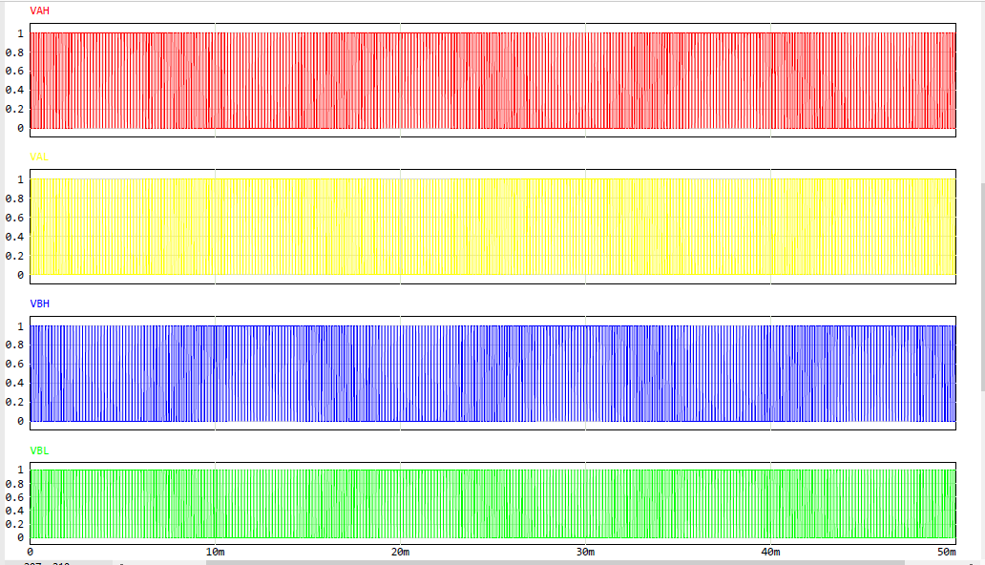

Sequencialmente, observam-se as formas de onda oriundas do secundário do transformador, já em níveis elevados de tensão, próximos à 127 V.

Por fim, o sinal disponibilizado à carga após passagem pelo filtro LC, em formato senoidal, 127 V – 60 Hz.

Após a comprovação do funcionamento adequado das etapas cruciais do inversor de tensão, foi realizado o *designer* da placa de circuito impresso por meio do *software* ALTIUM DESIGNER, para posterior montagem do protótipo e validação prática de seu funcionamento.

A placa foi desenvolvida seguindo padrões profissionais de *designer*, para obtenção de um protótipo próximo à um produto comercial.

## CONCLUSÃO

Considerando os resultados obtidos por meio das simulações no *software* PSIM, observa-se que o circuito projetado apresenta funcionamento dentro do esperado. Analisando as formas de onda regressivamente, o sinal disponibilizado à carga (figura XX) apresenta as características definidas em projeto: formato senoidal com frequência de 60 Hz e amplitude de 127 V, validando o correto funcionamento do filtro LC, bem como o propósito de elevação da tensão oriunda da ponte por meio do transformador elevador.

Consequentemente, comprova-se a eficiência dos sinais PWM gerados por meio do microcontrolador STM32G4 (figura XX) que são aplicados a ponte de MOSFETs, originando a onda quadrada alternada (figura XX), na amplitude de 127 V, após elevação da tensão pelo transformador.

O *designer* da placa de circuito impresso, demonstra a utilização de técnicas profissionais de desenvolvimento, com o agrupamento de componentes de circuitos similares, como controle e potência, além da separação e distanciamento do circuito CA de alta tensão dos circuitos de controle CC. Por fim, a eficiência na distribuição dos componentes e roteamento destes, alcançando um tamanho bastante reduzido para a placa, XXcm x XX cm, apesar da potência razoável proporcionado pelo inversor de tensão. Comparativamente ... INCLUIR COMPARAÇÃO DE TAMANHO COM ALGUMA COISA.

INCLUIR COMPARAÇÕES COM OUTROS INVERSORES DA LITERATURA.

Abaixo (figura XX), temos a comparação de circuitos no qual o projeto tomou como base de (Ahmed N. a., 2021), a esquerda observamos o circuito modular, onde pelo objetivo da construção de um produto final optamos pelo o agrupamento dos circuitos como também respeitando as etapas de conversão CC-CA, apresentando a direita.

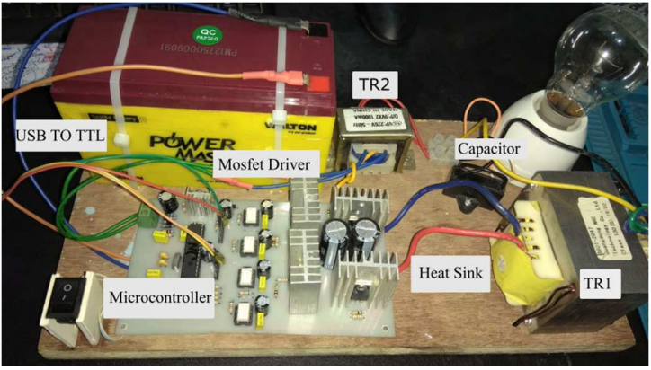

Figura 12 – Comparação de circuitos

Fonte: (Ahmed N. a., 2021)

Atrasos no processo produtivo da placa de circuito impresso, realizado no exterior, impediram neste momento a apresentação do protótipo físico do inversor de tensão, consequentemente impossibilitando a disponibilização de medições práticas das formas de onda do inversor de forma geral. Porém, a versão final deste artigo irá disponibilizar fotos e medições realizadas junto ao protótipo físico do inversor de tensão.

## CONSIDERAÇÕES FINAIS

Ao final do desenvolvimento os objetivos principais foram atingidos com sucesso, apresentando um inversor comercial, a fim de solucionar necessidades de fonte de energia de corrente alternada (CA), em locais sem a devida infraestrutura, como também o aperfeiçoamento em comparação de conversores comerciais que não apresentam característica como saída senoidal pura.

Como sugestão consideramos a elevação da potência de saída para acionamento de cargas maiores, como também o estudo sobre o rendimento da conversão.

Contudo contribuições na metodologia (falar do get drive (não lembro se e esse o nome) e colocar ele na parte do controle)

Como também o método de correção de distorções de tensão de saída.

REFERÊNCIAS BIBLIOGRÁFICAS

ABDEL-RAHIM, N. M. (1996). Analysis and design of a multiple feedback loop control strategy for single-phase voltage-source UPS inverters. *IEEE Transactions on power electronics*, 532--541.

AHMED, A. (1998). *Eletrônica de Potência.* Pearson.

AHMED, A. (2000). Eletrônica de Potência. Pearson.

ANIS, M. I. (2009). Techniques for SPWM using LUTs on low-cost microcontrollers. *2009 5th International Colloquium on Signal Processing \& Its Applications*, 327--331.

BARBI, I. (2007). *Eletrônica de potência: Projeto de fontes chaveadas.* Ediçao do autor.

BEDFORD, B. D.; HOFT, R. G. (1964). *Principle of Inverter Circuits.*

CARROLL, E. I. (1996). “*Power Electronics: Where Next?”. Power Engineering Journal*.

GERENT, F. H. (2005). Metodologia de Projeto de Inversores monofásicos de tensão para cargas não-lineares. Florianopólis.

HART, D. W. (2012). Eletrônica de Potência: análise e projeto de circuitos.

MICHELS, L., CAMARGO, R. F., & BOTTERÓN, F. (2005). Metodologia de projeto de filtros de segunda ordem para inversores de tensão com modulação PWM digital. *Sba: Controle & Automação Sociedade Brasileira de Automatica, v. 16, n. 2,*, p. 221-242,.

OLIVEIRA, J. C. (2009). PROJETO E ESTUDO DE UM CONVERSOR CA/CC DE ALTA POTÊNCIA, 14,4 V E 300 A PARA APLICAÇÕES AUTOMOTIVAS. Londrina.

RASHID, M. H. (2014). Eletrônica de Potência. Dispositivos, circuitos e aplicações.

SANTOS, W. B. (2017). Estudo, reprodução e análise de um inversor de tensão em ponte completa chaveado em alta frequência com saída senoidal pura. Universidade Tecnológica Federal do Paraná.

**Sobre os autores**

Gustavo Thomaz Adono.

Graduando em Engenharia Elétrica.

E-mail para contato: [adonogustavo@gmail.com](mailto:adonogustavo@gmail.com)

Leonardo Caique dos Santos.

Graduando em Engenharia Elétrica.

E-mail para contato: [leonardocaiquesantos@outlook.com](mailto:leonardocaiquesantos@outlook.com)

Gabriel Pinto Catão.

Graduando em Engenharia Elétrica.

E-mail para contato: [bielcatao9@gmail.com](mailto:bielcatao9@gmail.com)

Gabriel Tasso.

Graduando em Engenharia Elétrica.

E-mail para contato: [gabrieltassoo@gmail.com](mailto:gabrieltassoo@gmail.com)